Ciao ragazzi. Come va? Tutto bene, spero.
Pozdravljeni, učenci. Kako ste kaj? Upam da v redu. Nekateri mi že pridno pošiljate rešene delovne liste, drugi ste malo pozabili name. Nič hudega, upam pa, da se mi javite ta teden, ker vas vse že malo pogrešam.

Pri današnji uri najprej poslušajte posnetek lessico 26 ambiente naturale, ki ga najdete na spodnji povezavi:
https://www.youtube.com/watch?v=trYoYCABNAU

S pomočjo posnetka in slovarja rešite delovni list AMBIENTE UMANO.
Nato si poglejte risanko Peppa Pig Il giro in bici, ki jo dobite na spodnji povezavi.
Po ogledu odgovorite na naslednje vprašanje: Kaj povzroča družini težave pri kolesarjenju?
Odgovor je lahko v slovenščini.
https://www.youtube.com/watch?v=0dk-7Tcjouc

V primeru kakršnih koli težav me lahko kontaktirate preko šolskega emaila, kamor mi tudi pošljite rešene delovne liste.

Lepo pozdravljeni in ostanite zdravi.
Vaša učiteljica italijanščine,
Andrejka Repič

AMBIENTE UMANO – ČLOVEKOVO OKOLJE
I) Poveži besedo z ustrezno sliko.
1. 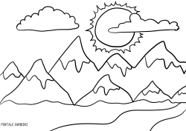 2. 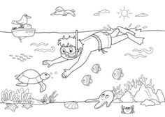 3. 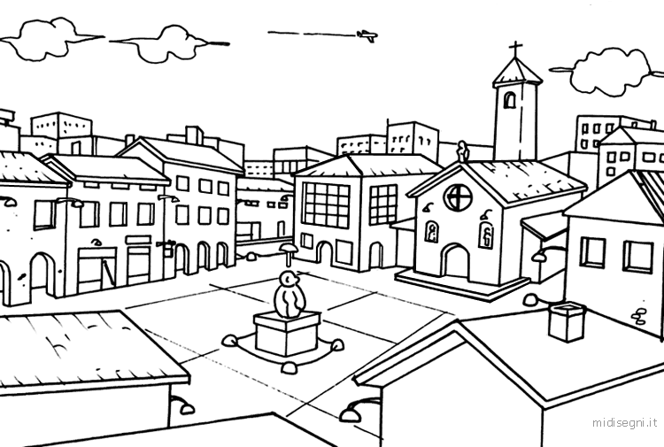 4. 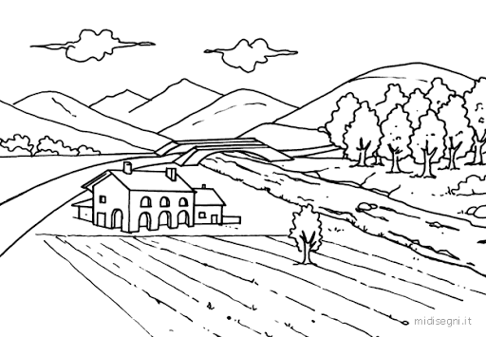
A) mare B) città C) montagna D) pianura
1. | 2. | 3. | 4.

II) Poveži italijansko besedo z ustreznim slovenskim prevodom.

1. ghiacciaio A) slap
2. bosco/firesta B) potok
3. torrente/ruscello C) gozd
4. cascata D) ledenik
5. lago E) reka
6. valle F) jezero
7. fiume G) polotok
8. isola H) grič
9. penisola I) dolina
10. collina J) otok
1. | 2. | 3. | 4. | 5. | 6. | 7. | 8. | 9. | 10.

III) Označi ustrezen odgovor. Na črto napiši svoj odgovor.
Il luogo dove vivo si chiama A) Col B) Ajdovščina C) Planina D) _____________
È un posto di A) pianura B) collina C) montagna D) mare
E) _________________________________________________
La mia casa è A) in centro B) in periferia C) isolata (na samem)
E) _________________________________________________
Vicino casa mia c'è A) la scuola B) la farmacia C) la banca D) la chiesa
E) _________________________________________________

